附件2

全国高校毕业生网上签约系统使用说明

院系、学校用户

### 一、系统简介

为落实《根据教育部关于应对新冠肺炎疫情做好2020届全国普通高等学校毕业生就业创业工作的通知》中“优化网上就业服务积，极推动实行网上签约”的要求，全国高等学校学生信息咨询与就业指导中心组织开发全国高校毕业生网上签约系统（https://wq.ncss.cn）。本系统以“更加精准、更加科学、更加及时地统计高校毕业生就业状况”、“改革创新就业统计报送方式”为目标，从根本上解决数据采集报送问题。

系统包含学生用户、院系用户、学校用户、省级用户、部级用户，学生通过手机即可完成网上签约、解约，补录已签约纸质协议，填报本人其他就业去向。学校、院系用户使用电脑端完成审核鉴证操作，省部级账户监测使用情况。

### 二、系统操作说明

全国高校毕业生网上签约系统管理后台（以下简称：网签系统）网址：<http://wq.ncss.cn/htgl/>，学校、院系使用就业管理系统账户登录，网签系统无账户新增功能，如需院系用户参与审核则需要学校用户在就业管理系统中增加院系账户，且账户信息中“院系”字段与学校导入应届毕业生名单中“院系”字段与一致。

基本流程为：学校导入应届毕业生名单——学生填写协议书——院系/学校审核——生成协议——单位盖章——回传系统——院系/学校鉴证。

网签系统包含账户管理、签约设置、学生名单管理、在线签约管理、补登管理、解约管理、其他去向管理、数据统计功能模块。

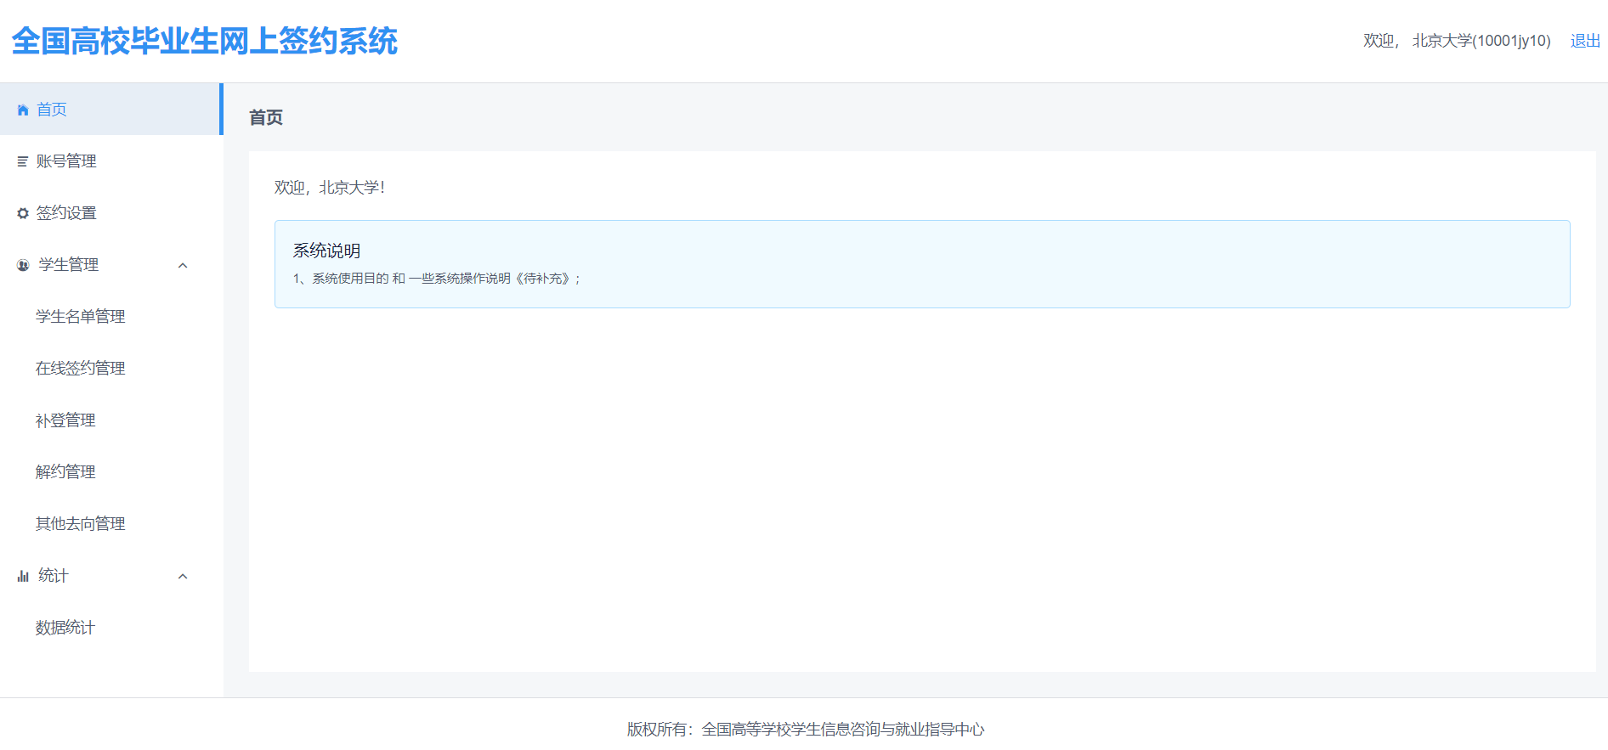

#### 账号管理

查看院系用户，目前无账户管理功能，新增修改账户请在就业管理系统中操作。

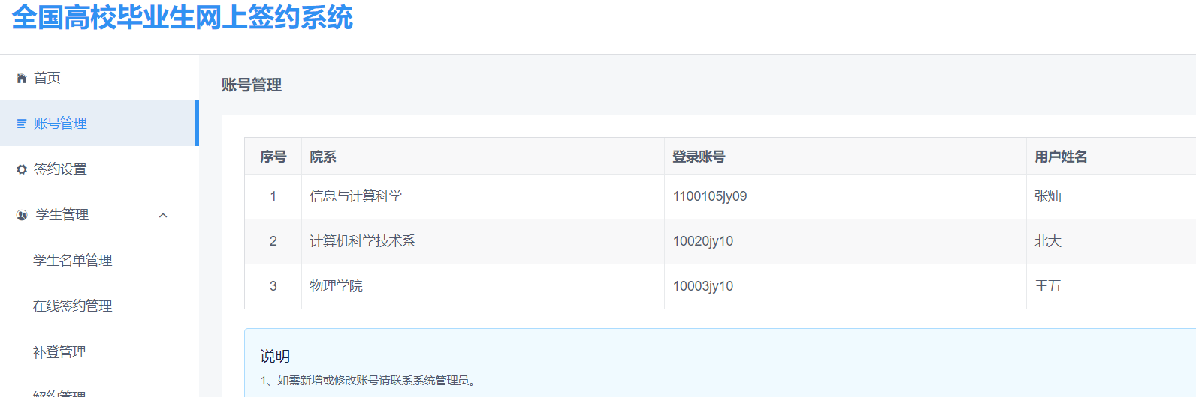

#### 签约设置

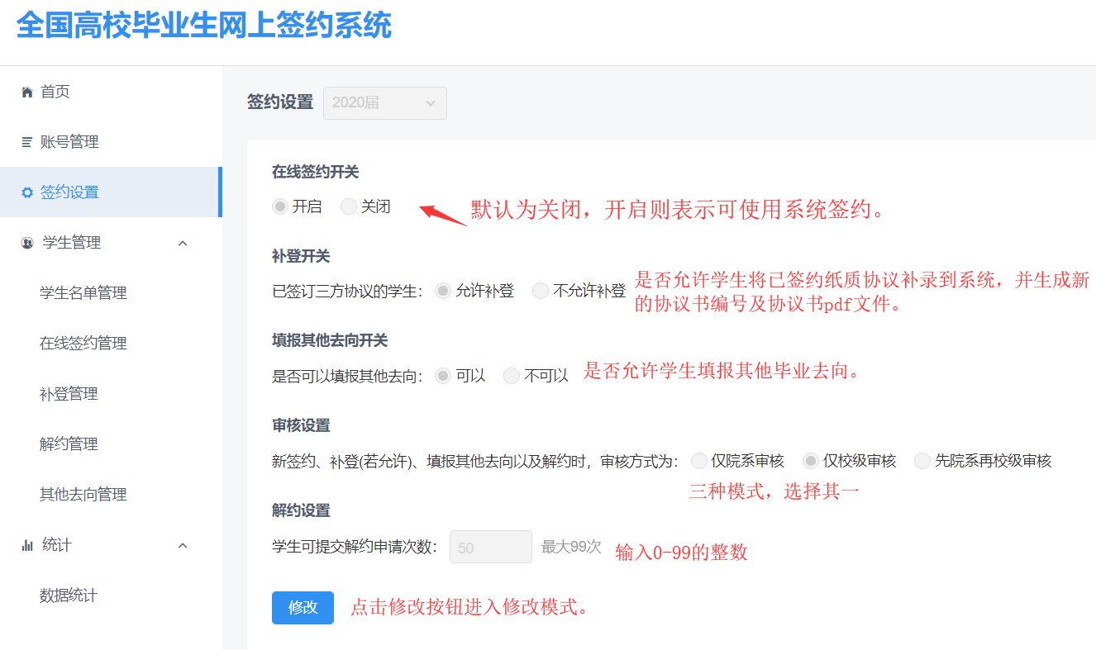

#### 学生名单管理

由学校用户导入本校应届毕业生名单包含：考生号、姓名、性别、身份证号、民族、政治面貌、出生日期、毕业院校、分校名称、院系、学历、专业、培养方式、生源所在地、学号、学制、入学时间、毕业时间、手机号码、电子邮箱、是否可以网上签约（1可签约，0不可签约）。系统依据此名单于学生使用学信网账户登录系统时，核对关键信息（考生号，姓名，身份证，学校，层次）是否与学籍信息一致，若无误则可进行网签，若有误则提醒学生联系学校更新信息。

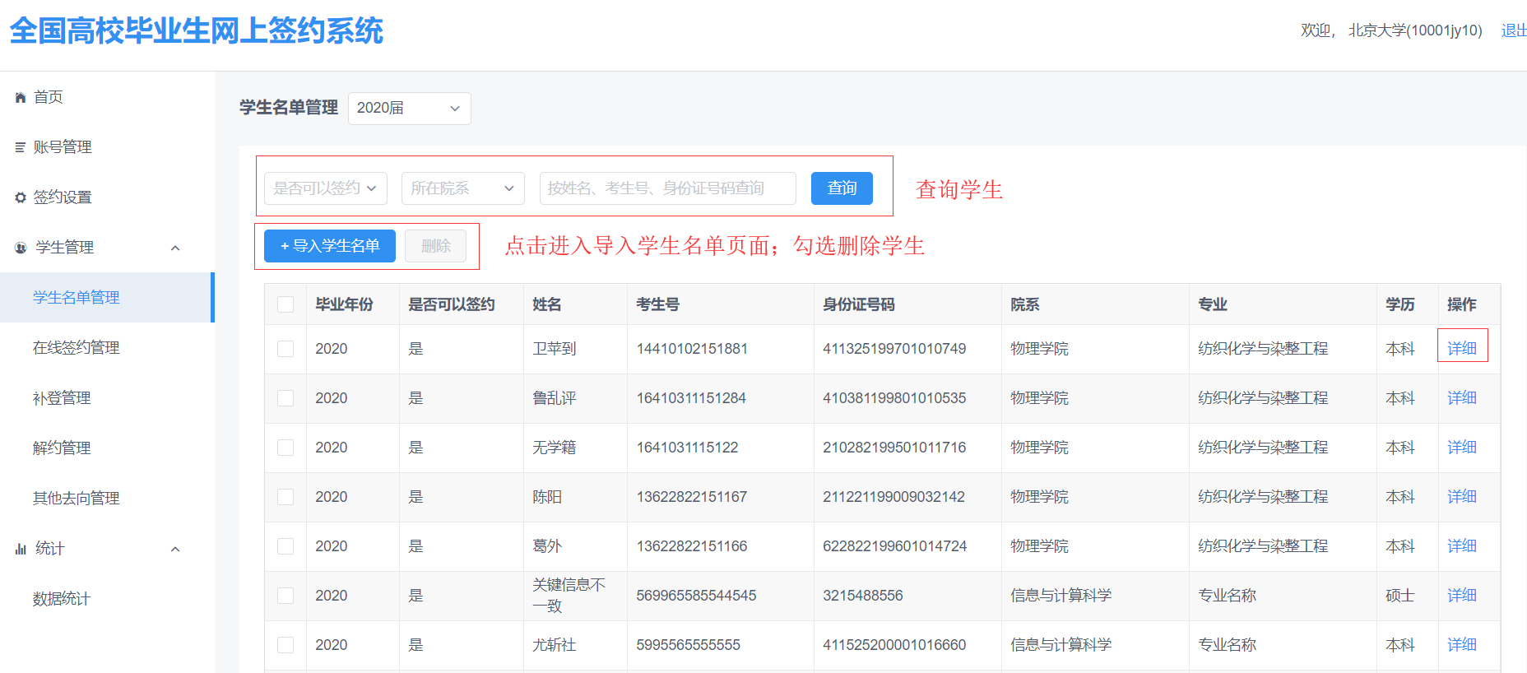

#### 在线签约管理

学生提交协议学校审核，审核通过后系统生成协议书后学生方可下载协议书或发送协议书下载地址短信给用人单位联系人。

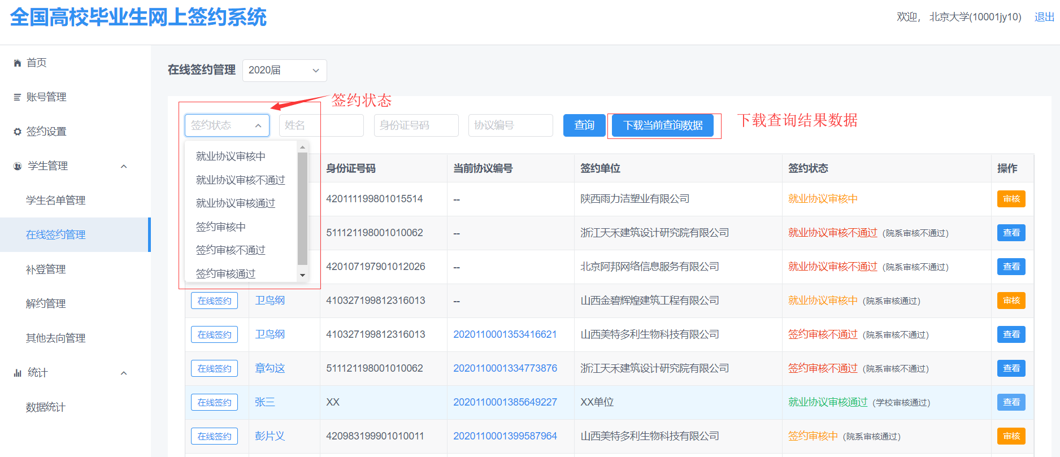

#### 补登管理

已经签纸质协议书的学生通过网签系统补登协议后再此进行审核，签约状态分为签约审核中、签约审核不通过、签约审核通过3种状态。

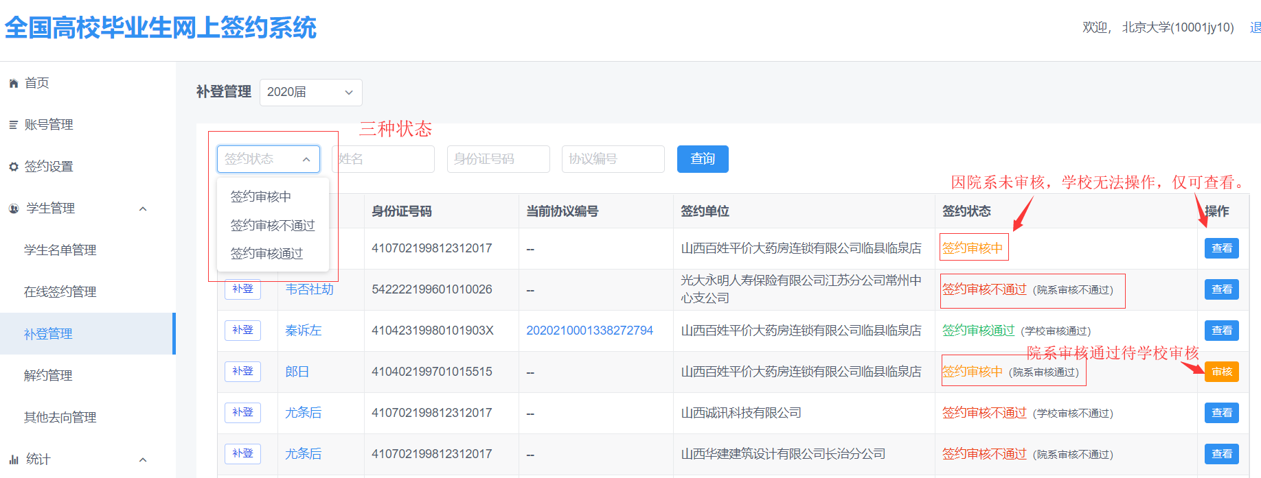

#### 解约管理

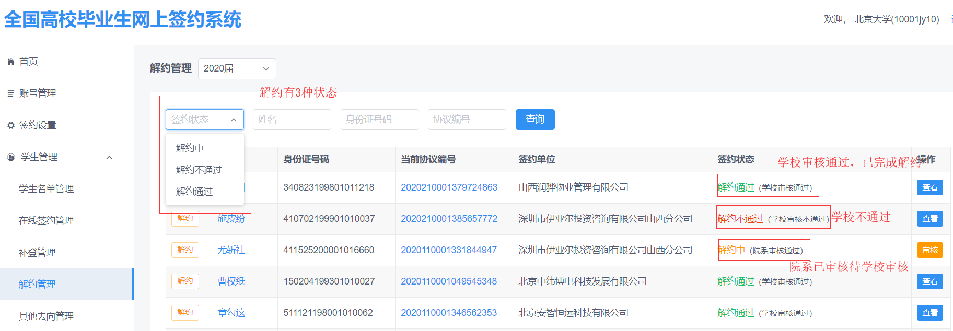

#### 其他去向管理

其他去向包括13种毕业去向的填报：11 签劳动合同形式就业、12其他录用形式就业、27科研助理、46应征义务兵、50国家基层项目、51地方基层项目、70 待就业、71 不就业拟升学、72 其他暂不就业、75自主创业、76自由职业、80升学、85出国、出境。当学生已报其他去向后又发起签约，则原去向信息自动变为“无效”状态。

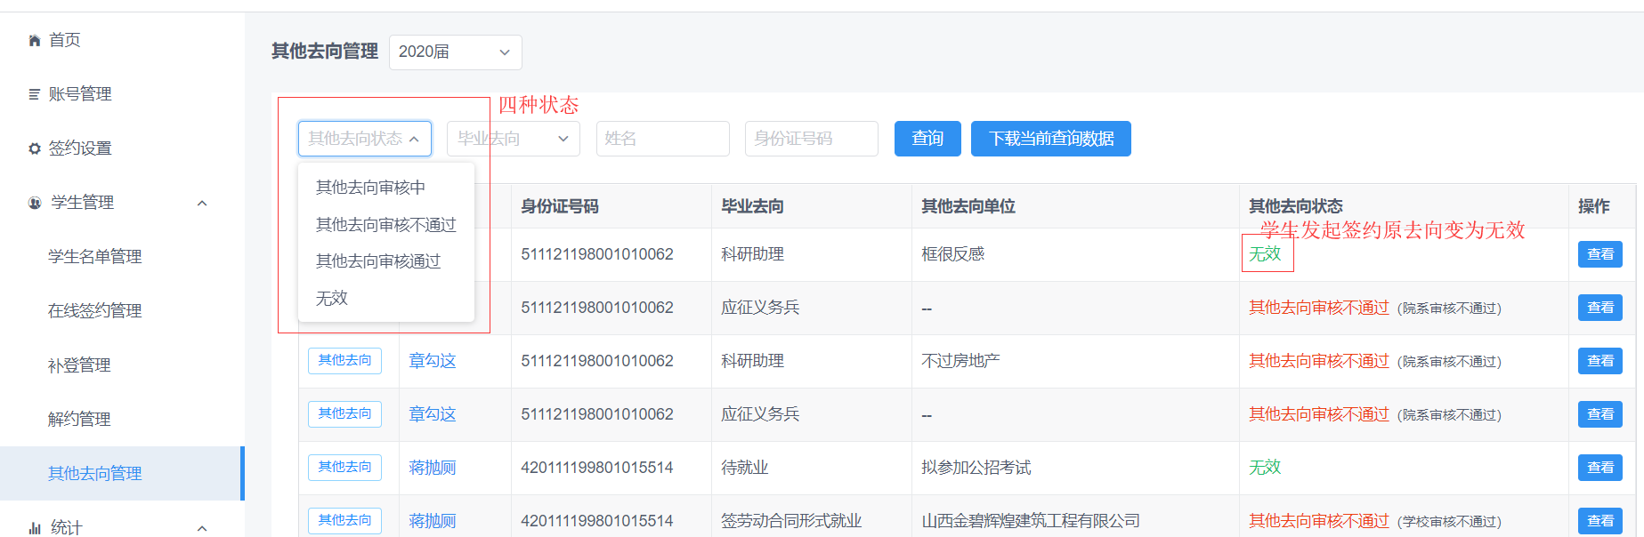

#### 数据统计

